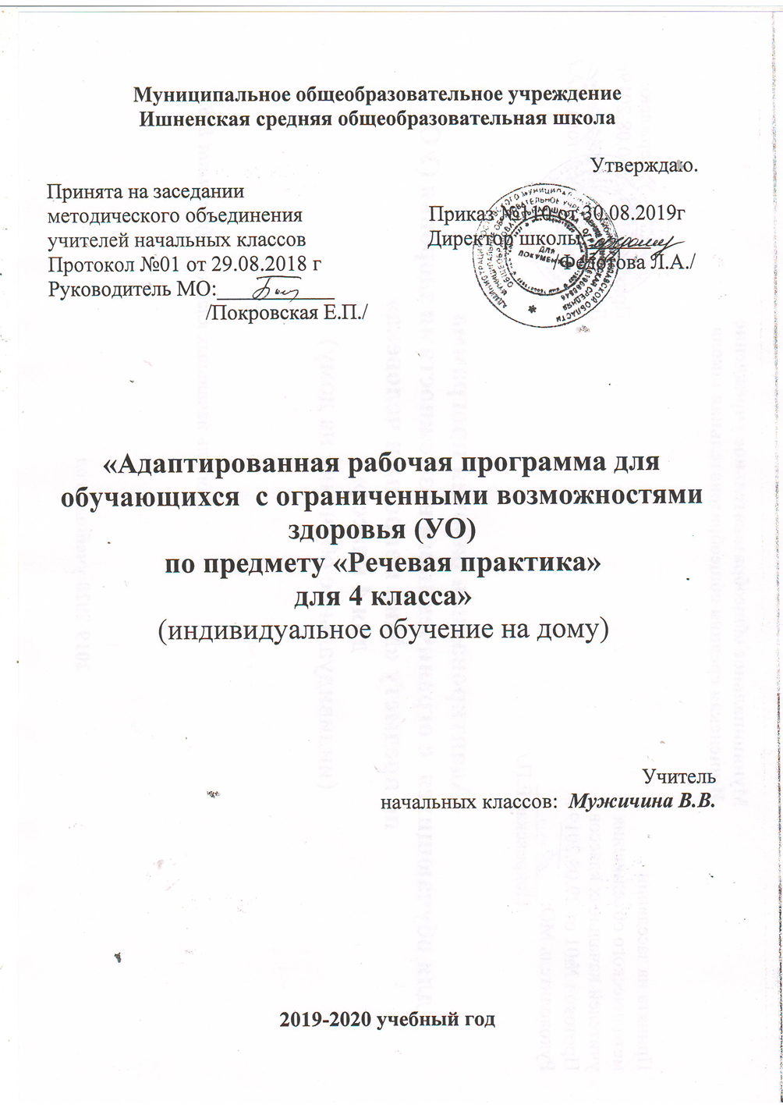

Пояснительная запискаПланируемые результаты освоения предмета «Речевая практика».
Предметные результаты обучения
Достаточный уровень:
• понимать содержание сказок и рассказов, прочитанных артистами в аудиозаписи, уметь отвечать на вопросы по содержанию услышанного; понимать содержание детских радио- и телевизионных передач, уметь отвечать на вопросы по содержанию услышанного;
• уметь выбирать правильные средства интонации, ориентируясь на образец учителя и анализ речевой ситуации; участвовать в диалогах по темам речевых ситуаций;
• правильно выражать свои просьбы, уметь здороваться, прощаться, просить прощения и извиняться, используя соответствующие выражения;
• принимать участие в коллективном составлении рассказа, сказки по темам речевых ситуаций;
• уметь воспроизводить составленные рассказы с опорой на картинно-символический план.
Минимальный уровень:
• выполнять задания по словесной инструкции учителя, детей;
• выражать свои просьбы, используя вежливые слова, адекватно пользоваться правилами этикета при встрече и расставании с детьми и взрослыми;
• знать свои имя и фамилию, адрес дома, объяснять, как можно доехать или дойти до школы (по вопросам учителя);
• участвовать в ролевых играх в соответствии с речевыми возможностями;
• слушать сказку или рассказ, уметь отвечать на вопросы с опорой на иллюстративный материал;
• выразительно произносить чистоговорки, короткие стихотворения по образцу учителя;
• участвовать в беседе;
• слушать сказку или рассказ, пересказывать содержание, опираясь на картинно-символический план.

Личностные результаты, ожидаемые после 4-го года обучения по программе «Речевая практика»:
• расширение представлений о праздниках — личных и государственных, связанных с историей страны;
• закрепление представлений о различных социальных ролях - собственных и окружающих людей;
• соответствующих возрасту ценностей и социальных ролей через расширение представлений о нормах этикета и правилах культурного поведения;
• закрепление навыков коммуникации и умений использовать принятые нормы социального взаимодействия (в рамках предметных результатов начального обучения);
• закрепление социально-бытовых навыков, используемых в повседневной жизни (в рамках предметных результатов начального обучения).

Содержание учебного предмета «Речевая практика»
Понимание и аудирование
Повторение предложений (6—8 слов), разных по структуре, вслед за учителем. Прослушивание аудиозаписей чтения артистами коротких сказок или рассказов с последующим пересказом прослушанного.
Дикция и выразительность речи
Практическое использование силы голоса, тона и темпа речи в различных речевых ситуациях. Практическое осмысление многообразия тона речи, выражающего человеческие чувства. Тренировочные упражнения в передаче восторга, ужаса, радости, горя, удивления, испуга и др. Соотнесение произнесённых фраз с пиктограммами Мимика и жесты. Упражнения в передаче чувств, эмоций с помощью мимики и жестов в сочетании с речью и без неё, с опорой на пиктограммы и без них.
Общение и его значение в жизни
Передача мыслей, чувств, знаний на расстоянии. Для чего люди создали радио, кино, телевидение? Кто говорит с нами по радио или с телеэкрана? Что мы понимаем из такого устного общения с нами? Важно ли для нас это общение? Почему книгу называют собеседником? Какой это собеседник — устный или письменный? Что мы узнаем из книги? Важно ли для нас это общение? Влияние речи на поступки людей. «Свойства» слов: радовать, огорчать, утешать, сердить, мирить и т. д.; подбор соответствующих слов. Общепринятые знаки в общении людей: «Не курить», «Переход», «Метро», «Мужской и женский туалет», «Нельзя фотографировать»
Подготовка речевой ситуации и организация высказывания. Лексические темы: «Игры с друзьями», «Играем в сказку», «Мы писатели», «Я дома», «Я за порогом дома», «Я в мире природы». Определение темы ситуации, обсуждение того, что именно сказать по этой теме. Обсуждение и подготовка атрибутов речевой ситуации. Подбор слов и составление предложений по теме речевой ситуации. Совершенствование умения участвовать в диалогах различного типа (вопрос – ответ, вопрос - сообщение). Составление связного высказывания на основе серии сюжетных картинок, с использованием отработанной лексики по теме и с учетом фиксированной структуры высказывания.
Культура общения. Устное и письменное приглашение, поздравление. Упражнения в составлении устного и письменного приглашения, поздравления. Извинение. Вежливый отказ от предложения, приглашения. Использование этикетных форм общения в различных речевых ситуациях.

Календарно-тематическое планирование
По базисному плану 0,5ч в неделю, 17 часов в год

№ | Тема | Дата  план | Дата  факт | К-во ч
1 | Делимся новостями | 03.09 |  | 1
2 | ВМЯ выбираю книгу | 17.09 |  | 1
3 | Сказка "Петушок - Золотой гребешок" | 01.10 |  | 1
4 | Сочиняем сказкуОбсуждение замысла сказки | 15.10 |  | 1
5 | Сочиняем сказкуСоставление предложений к каждой части придумываемой сказки с опорой на данные слова | 05.11 |  | 1
6 | Я- пассажирРолевая игра | 19.11 |  | 1
7 | У телевизора, обсуждение «Моя любимая программа» | 03.12 |  | 1
8 | ВМПовторение изученного. Составление персональных телевизионных программ | 17.12 |  | 1
9 | Знаки – помощники | 14.01 |  | 1
10 | Знаки – помощникиЭкскурсия «Знаки-помощники в нашем городе» | 28.01 |  | 1
11 | В гостях у лесаСоставление «Правил вежливого поведения в лесу». | 11.02 |  | 1
12 | Задушевный разговор | 25.02 |  | 1
13 | Задушевный разговорЗнакомство с рассказами В. Осеевой «Волшебное слово», «Что легче?», «На катке» | 10.03 |  | 1
14 | Повторение изученного Творческая работа «Что может нанести вред лесу?» | 31.03 |  | 1
15 | ПриглашениеМоделирование диалогов, содержащих приглашение и вежливый отказ | 14.04 |  | 1
16 | ВМПриглашение. Поздравляю!Знакомство с правилами оформления письменного поздравления на открытке. | 28.04 |  | 1
17 | Здравствуй, лето! Летние каникулы. Обсуждение планов обучающихся на каникулы | 12.05 |  | 1

Учебно - методическое обеспечение.
1.Учебник Комарова С.В. Устная речь: учебник для 4 класса / Комарова С.В. - М. :Просвещение, 2018. + Рабочая тетрадь
3.Васильева Н.Н. Развивающие игры для дошкольников/ Ярославль: Академия развития, 2001.
4.Лёвушкина О.Н. Словарная работа в начальных классах/М.:Владос, 2010
Дидактические материалы
Раздаточные дидактические материалы по темам.
Демонстрационные материалы: предметные и сюжетные картинки по темам.
Мультфильмы.
Стихи, загадки, чистоговорки по темам.
Настольные игры.

